Resolución del Pleno del Instituto de Transparencia, Acceso a la Información Pública y Protección de Datos Personales del Estado de México y Municipios, con domicilio en Metepec, Estado de México, de fecha trece de febrero de dos mil diecinueve.
Visto el expediente relativo al recurso de revisión 04764/INFOEM/IP/RR/2018, interpuesto por Xxxxxxxx Xxxxxxxxx Xx Xxxxxxx, en lo sucesivo el recurrente en contra de la respuesta a su solicitud de información con número de folio 01462/UPVT/IP/2018, por parte del Universidad Politécnica del Valle de Toluca, en lo sucesivo el Sujeto Obligado; se procede a dictar la presente resolución, con base en los siguientes:
- A N T E C E D E N T E S:
1. Solicitud de acceso a la información. Con fecha uno de noviembre de dos mil dieciocho, la parte recurrente formuló solicitud de acceso a información pública al Sujeto Obligado a través del Sistema de Acceso a la Información Mexiquense, en adelante SAIMEX, requiriendo lo siguiente:
“Como en toda institución pública, mencionar la persona responsable o encargada de la entrega de correspondencia externa y su oficio de asignación o nombramiento correspondiente” (sic)
Modalidad elegida para la entrega de la información: a través del SAIMEX.
2. Respuesta. Con fecha veintiséis de noviembre de dos mil dieciocho el Sujeto Obligado envió su respuesta a la solicitud de acceso a la información a través del SAIMEX, la cual versa de la siguiente manera:
“De conformidad con los artículos 1, 2, 3, fracción XLIV, 4, 12,16, 23 fracción V, 24 fracción XI y último párrafo, 50, 51, 53 fracciones II, IV, V y VI de la Ley de Transparencia y Acceso a la Información Pública del Estado de México y Municipios, me permito comentar a usted lo siguiente: En atención a la solicitud de información registrada con el folio número 01462/UPVT/IP/2018, que realizó el 1 de noviembre del año en curso, sírvase encontrar en archivo adjunto copia digitalizada en formato pdf del oficio emitido por el servidor público habilitado del Departamento de Recursos Humanos y Materiales, en el cual se detalla lo referente a su solicitud de información. Se hace de su conocimiento el término de quince días para interponer el recurso de revisión que se señala en los artículos 176,177 y 178 de la Ley de la materia, en caso de considerar que la respuesta es desfavorable a su solicitud.” (sic)
Anexos. Junto con su respuesta el Sujeto Obligado agregó tres archivos electrónicos, los cuales se describen a continuación:
-“Tabulador 2017.pdf”: Consta de tres fojas en las cuales se encuentra el tabulador para personal docente de instituciones educativas, con efectividad a partir del 1 de febrero de 2017.
-“1462UPVTIP2018.pdf”: Consta del oficio 205BL14002/1190/2018 de fecha veintiséis de noviembre de dos mil dieciocho, signado por la Jefa del Departamento de Recursos Humanos y Materiales, a través del cual medularmente informa que no se encuentra registro alguno de pago por prestación de servicio por la denominación requerida, por lo que no se genera o posee algún documento donde se pueda evidenciar el puesto de responsable o encargado de la correspondencia. El documento fue agregado dos veces por la Unidad de Transparencia con la misma denominación.
3. Interposición del recurso de revisión. Inconforme el solicitante con la respuesta del Sujeto Obligado interpuso recurso de revisión a través del SAIMEX en fecha once de noviembre de dos mil dieciocho, a través del cual expresó lo siguiente:
a) Acto impugnado.
“Niegan lo solicitado” (sic)
b) Motivos de inconformidad.
“Niegan la información sin la documental que avale la inexistencia y aparte diciendo que no hay chófer o mensajero” (sic)
3. Turno. De conformidad con el artículo 185, fracción I de la Ley de Transparencia y Acceso a la Información Pública del Estado de México y Municipios, el recurso de revisión número 04764/INFOEM/IP/RR/2018 fue turnado al Comisionado ponente, a efecto de que analizara sobre su admisión o su desechamiento.
4. Admisión del recurso de revisión: En fecha diecisiete de diciembre de dos mil dieciocho, el Comisionado ponente, admitió a trámite el recurso de revisión que ahora se resuelve, dando un plazo máximo de siete días hábiles para que las partes manifestaran lo que a su derecho resultara conveniente, ofrecieran pruebas, formularan alegatos y el Sujeto Obligado presentara su informe justificado.
5. Manifestaciones: De las constancias que integran el expediente en que se actúa, se advierte que el Sujeto Obligado en fecha once de enero de dos mil diecinueve hizo valer sus manifestaciones adjuntado el archivo electrónico denominado “INF DE JUST 4764.pdf” en el que medularmente confirma su respuesta emitida.
Es importante hacer mención, que las manifestaciones vertidas por el Sujeto Obligado no modificaron su respuesta inicial, por lo que al no actualizarse el supuesto que contempla el artículo 185, fracción III de la Ley de Transparencia y Acceso a la Información Pública del Estado de México y Municipios, no fue necesario ponerlo a la vista del recurrente.
Por su parte la recurrente fue omisa en realizar manifestación alguna.
6. Cierre de instrucción. En fecha veintinueve de enero de dos mil dieciocho el Comisionado ponente determinó el cierre de instrucción en términos de la fracción VI del artículo 185 de la Ley de Transparencia y Acceso a la Información Pública del Estado de México y Municipios.
- C O N S I D E R A N D O:
Primero. Competencia. El Instituto de Transparencia, Acceso a la Información Pública y Protección de Datos Personales del Estado de México y Municipios, es competente para conocer y resolver el presente recurso de revisión interpuesto por la parte recurrente, conforme a lo dispuesto en los artículos 6, apartado A de la Constitución Política de los Estados Unidos Mexicanos; 5, párrafos vigésimo, vigésimo primero y vigésimo segundo, fracciones IV y V de la Constitución Política del Estado Libre y Soberano de México; 1, 2, fracción II; 13, 29, 36, fracciones I y II; 176, 178, 179, 181 párrafo tercero y 185 de la Ley Transparencia y Acceso a la Información Pública del Estado de México y Municipios; 9, fracciones I y XXIV y 11 del Reglamento Interior del Instituto de Transparencia, Acceso a la Información Pública y Protección de Datos Personales del Estado de México y Municipios.
Segundo. Oportunidad y Procedibilidad del Recurso de Revisión. De conformidad con los requisitos de oportunidad y procedibilidad que deben reunir los recursos de revisión interpuestos, previstos en los artículos 178 y 180 de la Ley de Transparencia y Acceso a la Información Pública del Estado de México y Municipios; en la especie se advierte que el presente medio de impugnación fue interpuesto dentro del plazo de quince días previsto en el primero de los dispositivos referidos, toda vez que el Sujeto Obligado emitió su respuesta respecto de la solicitud planteada por el solicitante en fecha veintiséis de noviembre del año dos mil dieciocho y el recurrente presentó recurso de revisión el doce de diciembre del mismo año, esto es al décimo segundo día hábil siguiente de aquel en que tuvo conocimiento del acto impugnado; evidenciándose que la interposición del recurso se encuentra dentro de los márgenes temporales previstos en el citado precepto legal.
Así también por cuanto hace a la procedibilidad del recurso de revisión una vez realizado el análisis del formato de interposición del recurso, se colige la acreditación plena de todos y cada uno de los elementos formales exigidos por el artículo 180 de la Ley de Transparencia y Acceso a la Información Pública del Estado de México y Municipios, en atención a que fue presentado mediante el formato visible en EL SAIMEX.
Por otra parte, se advierte que resulta procedente la interposición del recurso, según lo aducido por el recurrente en sus motivos de inconformidad, de acuerdo al artículo 179, fracción I del ordenamiento legal citado, que a la letra dice:
“Artículo 179. El recurso de revisión es un medio de protección que la Ley otorga a los particulares, para hacer valer su derecho de acceso a la información pública, y procederá en contra de las siguientes causas:
I. La negativa a la información solicitada;
…”
Lo anterior es así, ya que en el dicho de la recurrente, el Sujeto Obligado le negó la información y negó la existencia de un chofer o mensajero.
Tercero. Materia de la revisión. De la revisión a las constancias que obran en el expediente electrónico se advierte que el tema sobre el que este Instituto se pronunciará será: verificar si la respuesta otorgada por el Sujeto Obligado colma la solicitud de acceso a la información pública.
Cuarto. Estudio de fondo. Del análisis de la solicitud de información, motivo del recurso de revisión que ahora se resuelve, se advierte que el particular requirió a la Universidad Politécnica del Valle de Toluca, lo siguiente:
- Nombre del responsable o encargado de la entrega de correspondencia externa así como su oficio de asignación o nombramiento.
Precisado lo anterior y como fue referido en los antecedentes, el Sujeto Obligado anexó el oficio 205BL14002/1190/2018, turnado por la Jefa del Departamento de Recursos Humanos y Materiales, a través del cual medularmente informa que no se encuentra registro alguno de pago por prestación de servicio por la denominación requerida, por lo que no se genera o posee algún documento donde se pueda evidenciar el puesto de responsable o encargado de la correspondencia.
Inconforme con la respuesta del Sujeto Obligado, el particular interpuso el presente medio de impugnación, argumentando que se le había negado la información sin anexar algún documento que avale su inexistencia además de mencionar que no existe un chofer o mensajero.
Expuesto lo anterior, tenemos que si bien se proporcionó una respuesta por parte del Sujeto Obligado, la misma no satisface el requerimiento del particular, ya que únicamente el Departamento de Recursos Humanos y Materiales emite su respuesta con base en el tabulador de sueldos en donde argumenta no se encuentra ningún puesto con la denominación peticionada por lo que dice no contar con algún documento en donde se pueda evidenciar el puesto del responsable o encargado de la entrega de correspondencia.
Sin embargo, de la revisión hecha a la normatividad aplicable, específicamente al Manual General de Organización de la Universidad Politécnica del Valle de Toluca, el cual indican que tendrá como órganos de dirección y administración a la Junta Directiva y al Rector, éste último se auxiliará para el desempeño de sus actividades, de diversas áreas denominadas como direcciones o departamentos de acuerdo con el organigrama presentado a continuación:
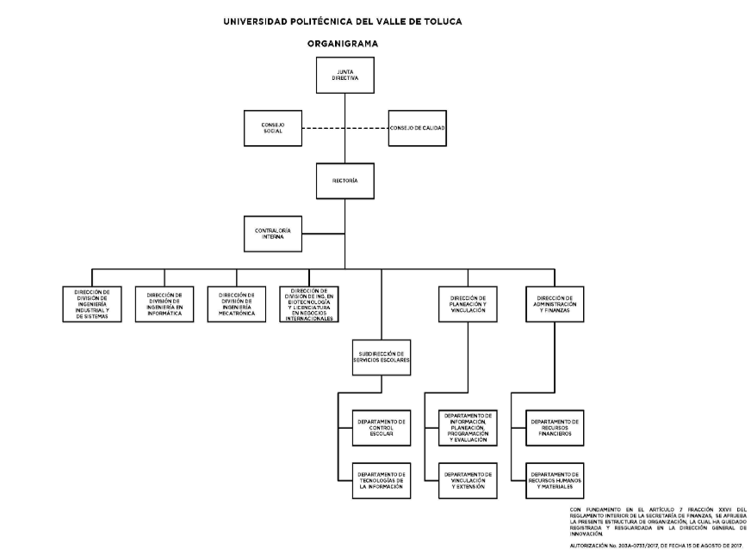
En ese sentido, es de recordar que fue el Departamento Recursos Humanos y Materiales quien emitió su pronunciamiento respecto a la solicitud de información, argumentando que no contaba con documento alguno para satisfacerla; sin embargo, contrario a lo pronunciado por dicha área, en el Manual en cuestión se advierten competencias para generar la información.
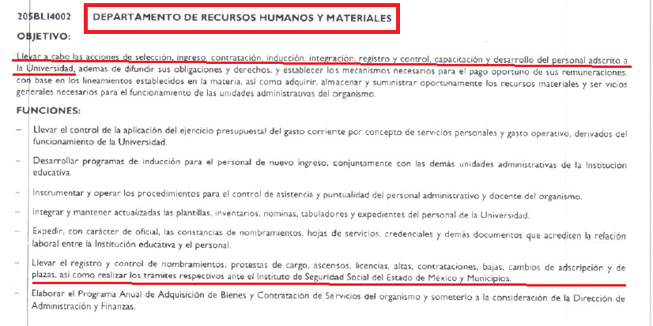
Por ello, es de referir que el Departamento de Recursos Humanos y Materiales tiene como objetivo realizar las acciones de selección, ingreso, contratación, introducción, integración, registro, control, capacitación y desarrollo del personal adscrito a la Universidad así como adquirir, almacenar y suministrara oportunamente los recursos materiales y servicios generales necesarios para el funcionamiento de las unidades administrativas del organismo, por lo cual se le han conferido las funciones siguientes:
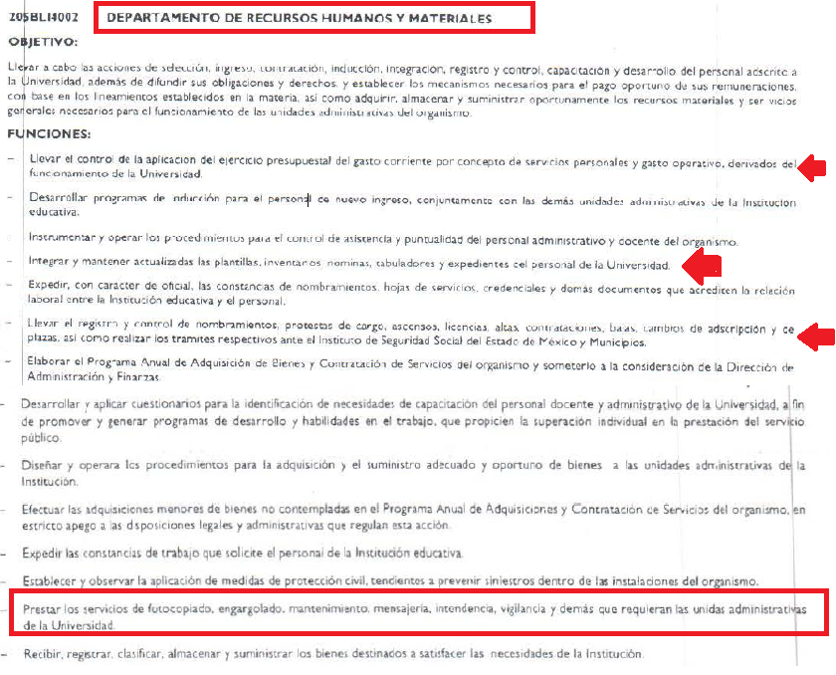
Como se puede observar de la imagen inserta, el Departamento de Recursos Humanos y Materiales entre sus funciones tiene que llevar el registro y control de los nombramientos, asensos, licencias, altas, contrataciones, bajas; la integración y actualización de las plantillas de personal, nóminas, tabuladores así como de los expedientes del personal que labora dentro del Sujeto Obligado, además de ello se advierte que será ese departamento quien prestará los servicios de fotocopiado, engargolado, mantenimiento, mensajería, vigilancia y los demás servicios que requieran las unidades administrativas, es decir que si bien no se cuenta concretamente en el tabulador remitido con un puesto cuya denominación sea la referida por el particular, sí se presta el servicio de mensajería.
En ese sentido, cabe destacar de acuerdo con el Diccionario de la Lengua Española que la mensajería es el servicio de reparto de correspondencia y de paquetes realizados por una empresa, por lo cual si el Departamento en cuestión es quién tiene esa función, debería ser un servidor público adscrito a dicha unidad administrativa quien desempeñe esas funciones, que si bien dentro del Tabulador remitido, no se observa que exista un puesto destinado a la entrega de mensajería o correspondencia externa, pudiera ser el caso que algún auxiliar administrativo o asistente de servicios y mantenimientos, sea a quien además de otras funciones se le encomiende la mensajería del Sujeto Obligado.
Ahora bien, además de conocer el nombre del servidor público que se encarga de la correspondencia o mensajería externa, el particular requirió conocer su oficio de asignación o nombramiento; al respecto, el Departamento de Recursos Humanos y Materiales también resulta ser el área competente para pronunciarse respecto de la información, ya que como se ha mencionado, le corresponde llevar el registro y control de nombramientos, protestas de cargo, ascensos, licencias, contrataciones, bajas, cambios de adscripción y plazas de los servidores públicos adscritos a la Universidad, por lo que ésta unidad administrativa deberá realizar de nueva cuenta una búsqueda exhaustiva y razonable de la información solicitada, de conformidad con el artículo 162 de la Ley de Transparencia y Acceso a la Información Pública del Estado de México y Municipios:
“Artículo 162. Las unidades de transparencia deberán garantizar que las solicitudes se turnen a todas las Áreas competentes que cuenten con la información o deban tenerla de acuerdo a sus facultades, competencias y funciones, con el objeto de que realicen una búsqueda exhaustiva y razonable de la información solicitada.”
Dicho procedimiento de búsqueda, se constituye como la garantía primaria del derecho humano de acceso a la información pública, el cual se rige por los principios de simplicidad, rapidez, gratuidad del procedimiento, auxilio y orientación a los particulares con el fin de otorgar la protección más amplia de éste derecho, para ello la misma norma establece que los sujetos obligados deberán otorgar el acceso a los documentos que obren en sus archivos o que estén obligados a documentar de acuerdo a sus facultades, competencias o funciones; por ende, al recibir una solicitud de acceso a la información pública, y como fue referido, las solicitudes se tendrán que turnar al área competente para brindar contestación, por lo que la misma Ley indica que serán los Sujetos Obligados quienes establecerán la forma y términos en que darán trámite interno a las solicitudes que no podrán exceder de los periodos establecidos para brindar respuesta, tal cual se desprende de los siguientes artículos:
“Artículo 160. Los sujetos obligados deberán otorgar acceso a los documentos que se encuentren en sus archivos o que estén obligados a documentar de acuerdo con sus facultades, competencias o funciones en el formato que el solicitante manifieste, de entre aquellos formatos existentes, conforme a las características físicas de la información o del lugar donde se encuentre así lo permita.
En caso que la información solicitada consista en bases de datos se deberá privilegiar la entrega de la misma en formatos abiertos.
Artículo 163. La Unidad de Transparencia deberá notificar la respuesta a la solicitud al interesado en el menor tiempo posible, que no podrá exceder de quince días hábiles, contados a partir del día siguiente a la presentación de aquélla.
Excepcionalmente, el plazo referido en el párrafo anterior podrá ampliarse hasta por siete días hábiles más, siempre y cuando existan razones fundadas y motivadas, las cuales deberán ser aprobadas por el Comité de Transparencia, mediante la emisión de una resolución que deberá notificarse al solicitante, antes de su vencimiento. No podrán invocarse como causales de ampliación del plazo motivos que supongan negligencia o descuido del sujeto obligado en el desahogo de la solicitud.
Artículo 165. Los sujetos obligados establecerán la forma y términos en que darán trámite interno a las solicitudes en materia de acceso a la información.
La información que se entregue en versión pública, cuya modalidad de reproducción o envío tenga un costo, procederá una vez que se acredite el pago respectivo. No puede entenderse como reproducción la elaboración de la misma.
Ante la falta de respuesta a una solicitud en el plazo previsto y en caso de que proceda el acceso, los costos de reproducción y envío correrán a cargo del sujeto obligado.”
Finalmente, la Ley de Transparencia vigente determina que el procedimiento de acceso a la información pública se tendrá por cumplida cuando el solicitante tenga a su disposición la información requerida, o en su caso, cuando realice la consulta de la misma en el que ésta se localice, situación que no se advierte en el presente caso, toda vez que el Sujeto Obligado no ha brindado el acceso a la información solicitada por el particular, por ende para tener por satisfecho el derecho humano en mérito, será necesario que la Unidad de Transparencia en estricto apego al procedimiento descrito realice una búsqueda exhaustiva y razonable de la información, turnando a las áreas competentes la solicitud con el objetivo de brindar contestación al requerimiento.
En ese sentido, el Sujeto Obligado también deberá encontrar al expresión documental con la que pueda satisfacer la solicitud de acceso a la información, que para el caso que nos ocupa, si la asignación de las tareas concernientes a la mensajería o correspondencia, no se hubieran formalizado a través de nombramientos, estos pudieran verse reflejados, de manera enunciativa más no limitativa, en los oficios de comisión que se hubieran girado a las personas destinadas a dichas áreas o en la descripción de los puestos.
No obstante lo anterior, no pasa desapercibido para este Órgano Garante que pudiera ser el caso que no se cuente con un nombramiento u oficio de asignación para realizar las actividades de mensajería, por lo que el Sujeto Obligado al momento de dar cumplimiento a la presente resolución deberá informar al particular en tal sentido y la manera en que se asignó esa actividad a la persona o personas encargadas de realizarla.
En conclusión y derivado de lo anterior, es que se estiman resultan parcialmente fundados los motivos de inconformidad hechos valer por la recurrente, toda vez que el Sujeto Obligado sí cuenta con la facultad para poseer la información, empero en caso de no hacerlo en los términos de la particular, ello no implicaría una inexistencia como fue señalado, además de que el Sujeto Obligado a través de sus respuesta no negó la existencia de algún chófer o mensajero.
Quinto. Versión Pública. Finalmente, debe señalarse que de ser el caso en que los documentos que vayan a ser entregados por la Universidad Politécnica del Valle de Toluca, para dar cumplimiento a la presente resolución, contengan datos que deban ser clasificados, el Sujeto Obligado deberá hacer la elaboración de la versión pública de tales documentos a fin de satisfacer el derecho de acceso a la información pública de la recurrente sin menoscabo al derecho a la protección de los datos personales de terceros.
Lo anterior, de conformidad a lo que señalan los artículos 3, fracciones IX, XX, XXXII, XLV; 6, 137 y 143 fracción I, de la Ley de Transparencia y Acceso a la Información Pública del Estado de México y Municipios vigente, que se leen como sigue:
“Artículo 3. Para los efectos de la presente Ley se entenderá por:
IX. Datos personales: La información concerniente a una persona, identificada o identificable según lo dispuesto por la Ley de Protección de Datos Personales del Estado de México;
XX. Información clasificada: Aquella considerada por la presente Ley como reservada o confidencial;
XXXII. Protección de Datos Personales: Derecho humano que tutela la privacidad de datos personales en poder de los sujetos obligados y sujetos particulares;
XLV. Versión pública: Documento en el que se elimine, suprime o borra la información clasificada como reservada o confidencial para permitir su acceso.”

“Artículo 6. Los datos personales son irrenunciables, intransferibles e indelegables, por lo que los sujetos obligados no deberán proporcionar o hacer pública la información que contenga, con excepción de aquellos casos en que deban hacerlo en observancia de las disposiciones aplicables. En el caso de los derechos de acceso, rectificación, cancelación u oposición; los principios, procedimientos, medidas de seguridad en el tratamiento y demás disposiciones en materia de datos personales, se deberá estar a lo dispuesto en las leyes de la materia.”

“Artículo 137. Cuando un mismo medio, impreso o electrónico, contenga información pública y reservada o confidencial, la Unidad de Transparencia para efectos de atender una solicitud de información, deberán elaborar una versión pública en la que se testen las partes o secciones clasificadas, indicando su contenido de manera genérica y fundando y motivando su clasificación.”

“Artículo 143. Para los efectos de esta Ley se considera información confidencial, la clasificada como tal, de manera permanente, por su naturaleza, cuando:
I. Se refiera a la información privada y los datos personales concernientes a una persona física o jurídico colectiva identificada o identificable…”
De los preceptos anteriores se desprende que cuando un documento que vaya a ser entregado vía acceso a la información pública, contenga tanto información de interés público como información que debe ser clasificada, se hará la entrega del mismo, testando las secciones o datos que deban ser clasificados; por ende el Sujeto Obligado deberá proceder a testar los datos personales que se encuentre contenidos en los documentos a entregar para satisfacer el derecho de acceso a la información pública de la recurrente, esto es, los datos concernientes a una persona identificada o identificable, o aquellos datos que tengan el carácter de sensibles, es decir los que afectan la esfera más íntima de su titular o cuya utilización indebida pueda dar origen a discriminación o conlleven un riesgo grave para aquel de acuerdo con la Ley de Protección de Datos Personales en Posesión de Sujetos Obligados del Estado de México y Municipios.
Datos que deberá clasificar como confidenciales por tratarse precisamente de información privada, puesto que los datos personales son irrenunciables, intransferibles e indelegables y los Sujetos Obligados no deberán hacer entrega de los mismos a personas ajenas a su titular.
En el caso específico en los documentos que se ordenan, pudieran obrar datos que son considerados confidenciales, cuyo acceso debe ser restringido, los cuales deben testarse al momento de la elaboración de versiones públicas, como es el caso de la Clave Única de Registro de Población (CURP), la firma de los particulares y cualquier otro dato que por su naturaleza confidencial pudiera conllevar un riesgo grave para la esfera privada de los servidores públicos.
Dada la naturaleza de la información que se ordena, es importante resaltar que si bien este Instituto ha sostenido que el RFC y domicilio de las personas físicas debe ser testado por los Sujetos Obligados, en las versiones públicas de los documentos que elaboren para atender las solicitudes de información pública, lo cierto es que tratándose de proveedores, prestadores de servicios o contratistas, dichos datos no deben ser suprimidos de las facturas y contratos que vayan a ser entregados.
Ello se debe a que del ejercicio de ponderación entre el derecho a la protección de datos personales con el derecho de acceso a la información pública, es de mayor trascendencia el que cualquier persona pueda conocer en qué se gastan los recursos públicos, puesto que se trata de erogaciones que realiza un órgano del Estado con base en los recursos que encuentran su origen en mayor medida en las contribuciones aportados por los gobernados, por lo que debe transparentarse su ejercicio.
Además, las personas físicas que realicen las actividades contratadas por las instituciones, renuncian implícitamente a una parte de su derecho a la intimidad al obtener beneficios y lucros de los recursos públicos por dicha contratación, por lo que no puede considerarse como información clasificada lo relativo a su nombre, registro federal de contribuyentes y domicilio fiscal, atento a que dicha información es la que puede generar certeza en los gobernados en que se está ejerciendo debidamente el presupuesto.
Argumentación que guarda sustento en lo estipulado por el artículo 23 de la Ley de Transparencia y Acceso a la Información Pública del Estado de México y Municipios vigente en su penúltimo párrafo, mismo que se lee como sigue:
“Artículo 23. (…)
Los sujetos obligados deberán hacer pública toda aquella información relativa a los montos y las personas a quienes entreguen, por cualquier motivo, recursos públicos, así como los informes que dichas personas les entreguen sobre el uso y destino de dichos recursos…”
Por cuanto hace a la Clave Única de Registro de Población, constituye un dato personal, ya que tiene como finalidad registrar a cada una de las personas que integran la población del país, con los datos que permitan certificar y acreditar fehacientemente su identidad, la cual servirá para identificarla de manera individual.
Lo anterior, tiene sustento en los artículos 86 y 91 de la Ley General de Población, la cual señala lo siguiente:
“Artículo 86. El Registro Nacional de Población tiene como finalidad registrar a cada una de las personas que integran la población del país, con los datos que permitan certificar y acreditar fehacientemente su identidad.
Artículo 91. Al incorporar a una persona en el Registro Nacional de Población, se le asignará una clave que se denominará Clave Única de Registro de Población. Esta servirá para registrarla e identificarla en forma individual.”

Ahora bien, la Clave Única de Registro de Población, está integrada de 18 elementos representados por letras y números, que se generan a partir de los datos contenidos en un documento probatorio de identidad (acta de nacimiento, carta de naturalización o documento migratorio), la cual se integra con la primera letra del apellido paterno; seguida de la primera letra vocal del primer apellido; seguida de la primera letra del segundo apellido y por último la primera letra del nombre; fecha de nacimiento año/mes/día; sexo; Entidad Federativa o lugar de nacimiento; finalmente una homoclave o digito verificador, compuesto de dos elementos, con el que se evitan duplicaciones en la Clave, identifican el cambio de siglo y garantizan la correcta integración.
Al respecto, el entonces Instituto Federal de Acceso a la Información Pública y Protección de Datos Personales (IFAI), ahora Instituto Nacional de Transparencia, Acceso a la Información y Protección de Datos Personales (INAI), a través del Criterio 18/17, señala literalmente lo siguiente:
“Clave Única de Registro de Población (CURP). La Clave Única de Registro de Población se integra por datos personales que sólo conciernen al particular titular de la misma, como lo son su nombre, apellidos, fecha de nacimiento, lugar de nacimiento y sexo. Dichos datos, constituyen información que distingue plenamente a una persona física del resto de los habitantes del país, por lo que la CURP está considerada como información confidencial.
Resoluciones:
RRA 3995/16. Secretaría de la Defensa Nacional. 1 de febrero de 2017. Por unanimidad. Comisionado Ponente Rosendoevgueni Monterrey Chepov.
RRA 0937/17. Senado de la República. 15 de marzo de 2017. Por unanimidad. Comisionada Ponente Ximena Puente de la Mora.
RRA 0478/17. Secretaría de Relaciones Exteriores. 26 de abril de 2017. Por unanimidad. Comisionada Ponente Areli Cano Guadiana.”
Ahora bien, es de señalar que la clasificación de la información no opera con la simple supresión de datos que se haga en los documentos de que se trate o con la simple decisión que tome el Servidor Público Habilitado o el Responsable de la Unidad de Transparencia del Sujeto Obligado, sino que ello se deberá realizarse en términos de lo que disponen los artículos 49 fracción VIII, 53, fracción X y 59, fracción V, de la Ley en consulta, cuyo sentido literal es el siguiente:
“Artículo 49. Los Comités de Transparencia tendrán las siguientes atribuciones:
VIII. Aprobar, modificar o revocar la clasificación de la información…”

“Artículo 53. Las Unidades de Transparencia tendrán las siguientes funciones:
X. Presentar ante el Comité, el proyecto de clasificación de información…”

“Artículo 59. Los servidores públicos habilitados tendrán las funciones siguientes:
V. Integrar y presentar al responsable de la Unidad de Transparencia la propuesta de clasificación de información, la cual tendrá los fundamentos y argumentos en que se basa dicha propuesta…”
Denotándose de dichos elementos normativos que el determinar la clasificación de la información es un trabajo en conjunto tanto de los Servidores Públicos Habilitados, de las Unidades de Transparencia y del Comité de Transparencia del Sujeto Obligado, teniendo el deber los primeros de ellos de presentar ante la Unidad de Transparencia la propuesta de la clasificación de la información, para que luego ésta presente ante al Comité de Transparencia de así resultar procedente el proyecto de clasificación de la información y finalmente sea éste último quien apruebe, modifique o revoque la clasificación de la información solicitada.
Para lo cual, a su vez en el caso de información de carácter confidencial se debe atender a lo que señala el artículo 149 de la Ley de Transparencia Local vigente, que se lee como sigue:
“Artículo 149. El acuerdo que clasifique la información como confidencial deberá contener un razonamiento lógico en el que demuestre que la información se encuentra en alguna o algunas de las hipótesis previstas en la presente Ley.”
Es decir, el Sujeto Obligado a través de su Comité de Transparencia, de ser el caso; deberá elaborar acuerdo que contenga un razonamiento lógico con el que se demuestre que la información que se testa de las versiones públicas que se sirva elaborar, encuadra en alguna de las hipótesis que contempla la Ley de la Materia en su artículo 143; ya que de lo contrario, se crearía la incertidumbre jurídica en relación a si lo entregado es formalmente una versión pública, o un documento ilegible, incompleto o tachado; en otras palabras si no se exponen de manera puntual las razones de la versión pública de la documentación entregada se estaría violentando el derecho de acceso a la información del solicitante.
Así, con fundamento en lo prescrito en los artículos 5 párrafos vigésimo, vigésimo primero y vigésimo segundo de la Constitución Política del Estado Libre y Soberano de México; 2, fracción II; 29, 36 fracciones I y II; 176, 178, 179, 181, 185 de la Ley de Transparencia y Acceso a la Información Pública del Estado de México y Municipios, este Pleno:
- R E S U E L V E:
Primero. Son parcialmente fundados los motivos de inconformidad aducidos por la recurrente, en términos de los argumentos de derecho señalados en el Considerando Cuarto, por ende se REVOCA la respuesta otorgada por el Sujeto Obligado.
Segundo. Se ORDENA al Sujeto Obligado que en términos de los Considerandos Cuarto y Quinto de esta resolución, haga entrega vía SAIMEX, previa búsqueda exhaustiva y razonable, de ser procedente en versión pública, actualizado al uno de noviembre de dos mil dieciocho, lo siguiente:
- El documento o documentos en donde conste el nombre de la persona o personas responsables de la mensajería.
- Oficio (s) de asignación o nombramiento (s).
De ser el caso, que la información de la cual se ordena su entrega requiera ser entregada en versión pública, se deberá emitir el Acuerdo del Comité de Transparencia de acuerdo con la Ley de Transparencia y Acceso a la Información Pública del Estado de México y Municipios, en el que funde y motive las razones sobre los datos que se supriman, mismo que también hará de conocimiento del particular.
Para el caso, que la información ordenada en el numeral 2 no se haya generado por el Sujeto Obligado bastará con que lo haga del conocimiento del particular.
Tercero. Remítase al Responsable de la Unidad de Transparencia del Sujeto Obligado la presente resolución, para que conforme a los artículo 186, último párrafo y 189, párrafo segundo de la Ley de Transparencia y Acceso a la Información Pública del Estado de México y Municipios dé cumplimiento a lo ordenado dentro del plazo de diez días hábiles, debiendo informar a este Instituto en un plazo de tres días hábiles siguientes sobre el cumplimiento dado a la misma.
Cuarto. Hágase del conocimiento de la parte recurrente, la presente resolución, así como, que de conformidad con lo establecido en el artículo 196 de la Ley de Transparencia y Acceso a la Información Pública del Estado de México y Municipios, podrá impugnarla vía Juicio de Amparo en los términos de las leyes aplicables.
ASÍ LO RESUELVE, POR UNANIMIDAD DE VOTOS, EL PLENO DEL INSTITUTO DE TRANSPARENCIA, ACCESO A LA INFORMACIÓN PÚBLICA Y PROTECCIÓN DE DATOS PERSONALES DEL ESTADO DE MÉXICO Y MUNICIPIOS, CONFORMADO POR LOS COMISIONADOS ZULEMA MARTÍNEZ SÁNCHEZ; EVA ABAID YAPUR; JOSÉ GUADALUPE LUNA HERNÁNDEZ, EMITIENDO VOTO PARTICULAR; JAVIER MARTÍNEZ CRUZ Y LUIS GUSTAVO PARRA NORIEGA; EN LA SEXTA SESIÓN ORDINARIA CELEBRADA EL TRECE DE FEBRERO DE DOS MIL DIECINUEVE, ANTE EL SECRETARIO TÉCNICO DEL PLENO ALEXIS TAPIA RAMÍREZ.
Zulema Martínez Sánchez
Comisionada Presidenta

Eva Abaid Yapur  Comisionada | José Guadalupe Luna Hernández  Comisionado
Javier Martínez Cruz  Comisionado |  | Luis Gustavo Parra Noriega  Comisionado
Alexis Tapia Ramírez
Secretario Técnico del Pleno

Esta hoja corresponde a la resolución del trece de febrero de dos mil diecinueve, emitida en el recurso de revisión 04764/INFOEM/IP/RR/2018.

Diccionario de la Lengua Española, disponible en: https://dle.rae.es/?id=OvOgZZP
Artículo 150 de la Ley de Transparencia y Acceso a la Información Pública del Estado de México y Municipios
Artículo 165, ibídem.

